Le futur simple
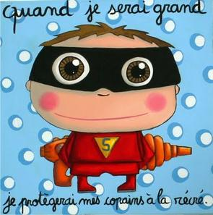
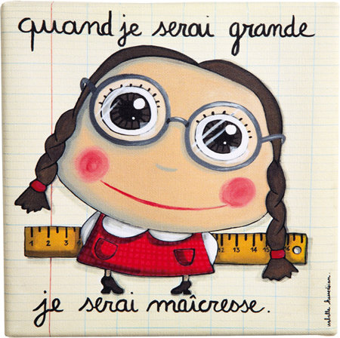
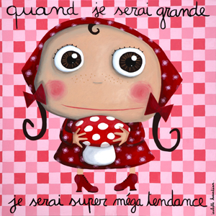
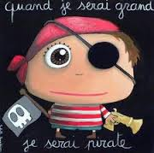
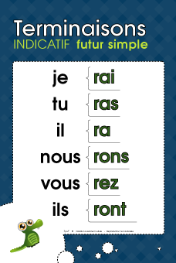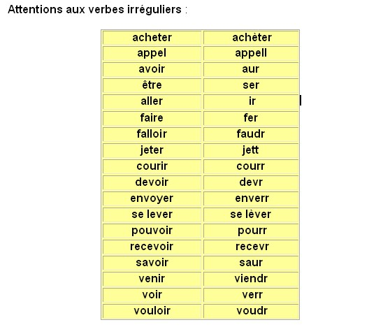
Une chanson pour apprendre les verbes au futur simple
Lien pour voir la video et écouter la chanson http://www.youtube.com/watch?v=8IjWHBGzsu4
Zaz - On Ira

On ----------- (aller) écouter Harlem au coin de Manhattan
On ------------ (aller) rougir le thé dans les souks à Amman
On------------- (aller) nager dans le lit du fleuve Sénégal
Et on -------------------- ( voir) brûler Bombay sous un feu de Bengale

On ---------- (aller) gratter le ciel en dessous de Kyoto
On --------------(aller) sentir Rio battre au cœur de Janeiro
On ------------------ (lever) nos sur yeux sur le plafond de la chapelle Sixtine
Et on -------------- (lever)nos verres dans le café Pouchkine

Oh qu'elle est belle notre chance
Aux milles couleurs de l'être humain
Mélangées de nos différences
A la croisée des destins

Vous êtes les étoiles nous somme l'univers
Vous êtes en un grain de sable nous sommes le désert
Vous êtes êtes mille phrases et moi je suis la plume
Oh oh oh oh oh oh oh

Vous êtes l'horizon et nous sommes la mer
Vous êtes les saisons et nous sommes la terre
Vous êtes le rivage et moi je suis l'écume
Oh oh oh oh oh oh oh

On -------------- (dire)que le poètes n'ont pas de drapeaux
On ------------- (faire) des jours de fête quand on a deux héros
On ---------------- (savoir) que les enfants sont les gardiens de l'âme
Et qu'il y a des reines autant qu'il y a de femmes

On ----------------- (dire) que les rencontres font les plus beaux voyages
On ---------------- (voir) qu'on ne mérite que ce qui se partage
On -------------- (entendre) chanter des musiques d’ailleurs
Et l'on -------------- (savoir) donner ce que l'on a de meilleur

Oh qu'elle est belle notre chance
Aux milles couleurs de l'être humain
Mélangées de nos différences
A la croisée des destins

Vous êtes les étoiles nous somme l'univers
Vous êtes en un grain de sable nous sommes le désert
Vous êtes êtes mille phrases et moi je suis la plume
Oh oh oh oh oh oh oh

Vous êtes l'horizon et nous sommes la mer
Vous êtes les saisons et nous sommes la terre
Vous êtes le rivage et moi je suis l'écume
Oh oh oh oh oh oh oh

Vous êtes les étoiles nous somme l'univers
Vous êtes en un grain de sable nous sommes le désert
Vous êtes êtes mille phrases et moi je suis la plume
Oh oh oh oh oh oh oh

Vous êtes l'horizon et nous sommes la mer
Vous êtes les saisons et nous sommes la terre
Vous êtes le rivage et moi je suis l'écume
Oh oh oh oh oh oh oh
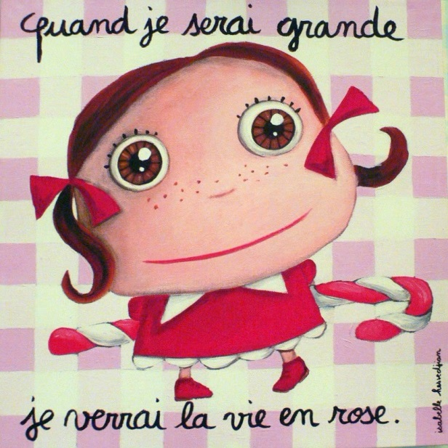

SOLUTION

Zaz - On Ira
On ira écouter Harlem au coin de Manhattan
On ira rougir le thé dans les souks à Amman
On ira nager dans le lit du fleuve Sénégal
Et on verra brûler Bombay sous un feu de Bengale
On ira gratter le ciel en dessous de Kyoto
On ira sentir Rio battre au cœur de Janeiro
On lèvera nos sur yeux sur le plafond de la chapelle Sixtine
Et on lèvera nos verres dans le café Pouchkine
Oh qu'elle est belle notre chance
Aux milles couleurs de l'être humain
Mélangées de nos différences
A la croisée des destins
Vous êtes les étoiles nous somme l'univers
Vous êtes en un grain de sable nous sommes le désert
Vous êtes êtes mille phrases et moi je suis la plume
Oh oh oh oh oh oh oh
Vous êtes l'horizon et nous sommes la mer
Vous êtes les saisons et nous sommes la terre
Vous êtes le rivage et moi je suis l'écume
Oh oh oh oh oh oh oh
On dira que le poètes n'ont pas de drapeaux
On fera des jours de fête quand on a deux héros
On saura que les enfants sont les gardiens de l'âme
Et qu'il y a des reines autant qu'il y a de femmes
On dira que les rencontres font les plus beaux voyages
On verra qu'on ne mérite que ce qui se partage
On entendra chanter des musiques d’ailleurs
Et l'on saura donner ce que l'on a de meilleur
Oh qu'elle est belle notre chance
Aux milles couleurs de l'être humain
Mélangées de nos différences
A la croisée des destins
Vous êtes les étoiles nous somme l'univers
Vous êtes en un grain de sable nous sommes le désert
Vous êtes êtes mille phrases et moi je suis la plume
Oh oh oh oh oh oh oh
Vous êtes l'horizon et nous sommes la mer
Vous êtes les saisons et nous sommes la terre
Vous êtes le rivage et moi je suis l'écume
Oh oh oh oh oh oh oh
Vous êtes les étoiles nous somme l'univers
Vous êtes en un grain de sable nous sommes le désert
Vous êtes êtes mille phrases et moi je suis la plume
Oh oh oh oh oh oh oh
Vous êtes l'horizon et nous sommes la mer
Vous êtes les saisons et nous sommes la terre
Vous êtes le rivage et moi je suis l'écume
Oh oh oh oh oh oh oh

